Logarithmes népériens
Exercice 1 (TSTI2D – Antilles guyane 2017)
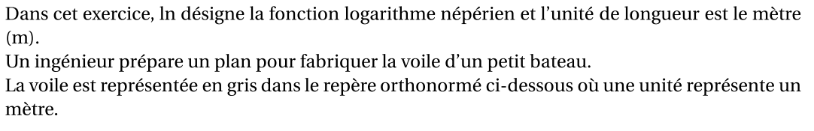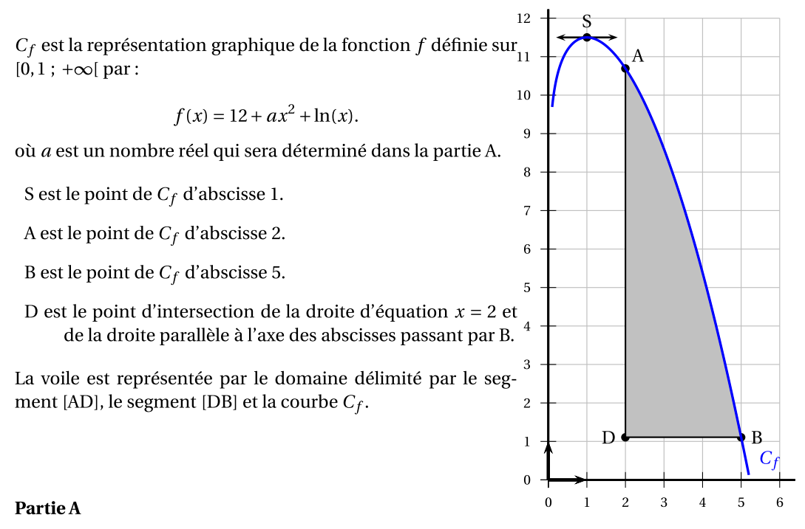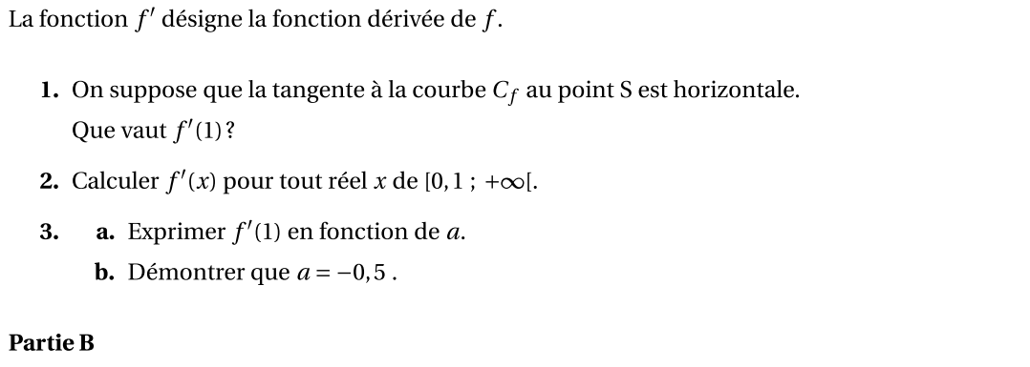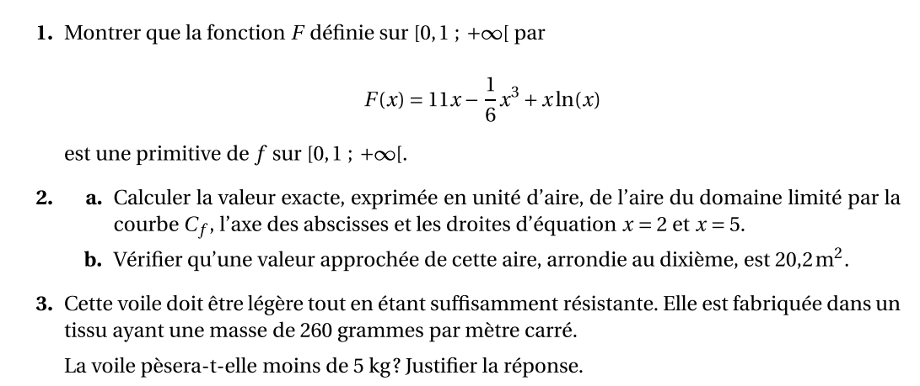
Exercice 2 (TSTI2D – Antilles 2015)
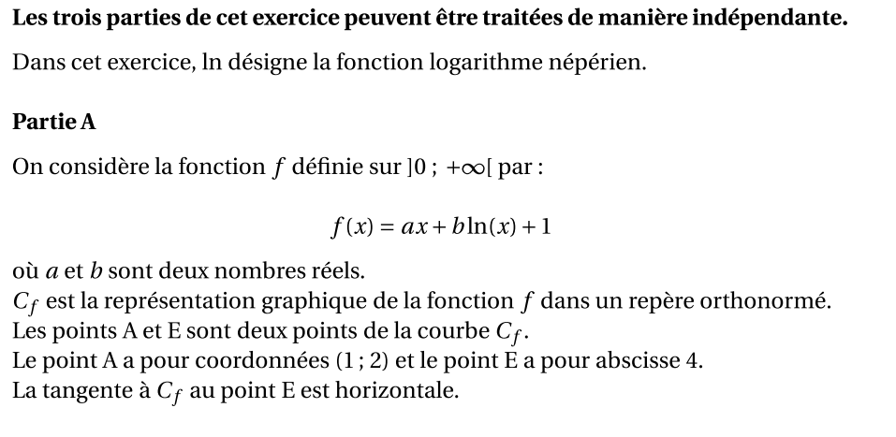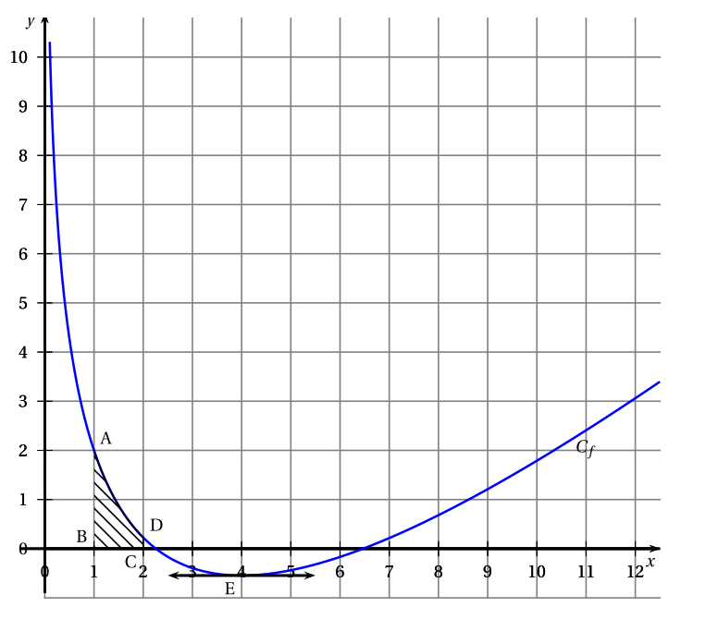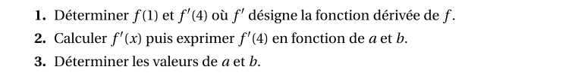

Exercice 3 (TSTI2D – Nouvelle Calédonie – Novembre 2015)
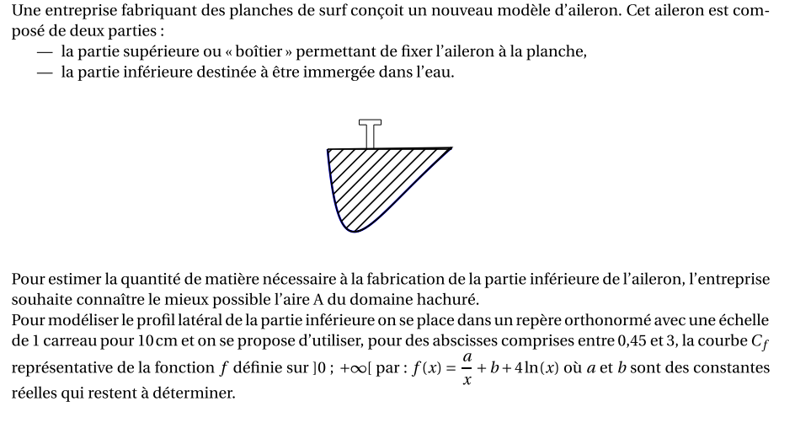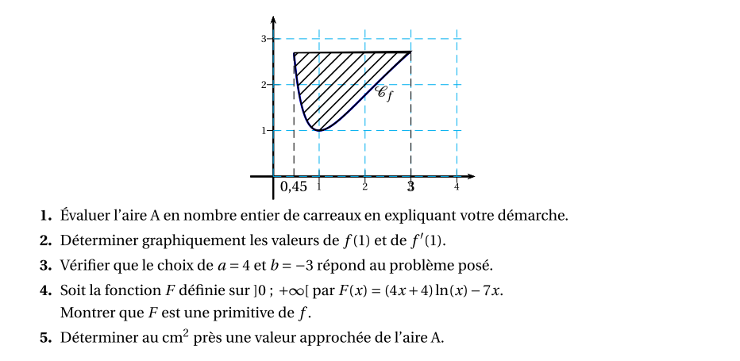

SUITES
Exercice 4 (TSTI2D – Nouvelle Calédonie – Novembre 2015)
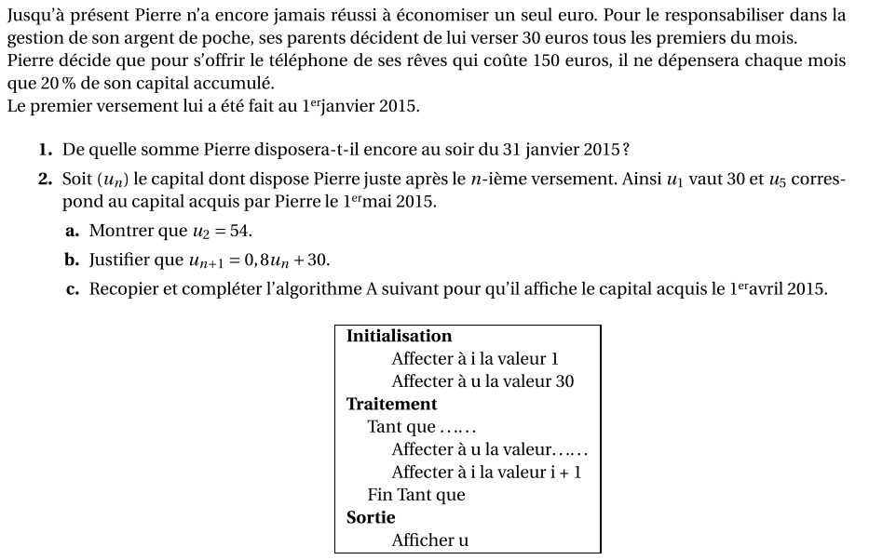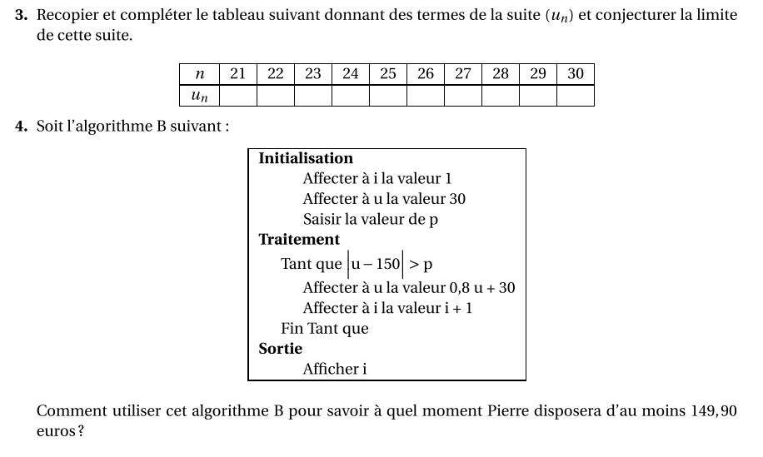

Exercice 5 (TSTI2D – Métro 2019)
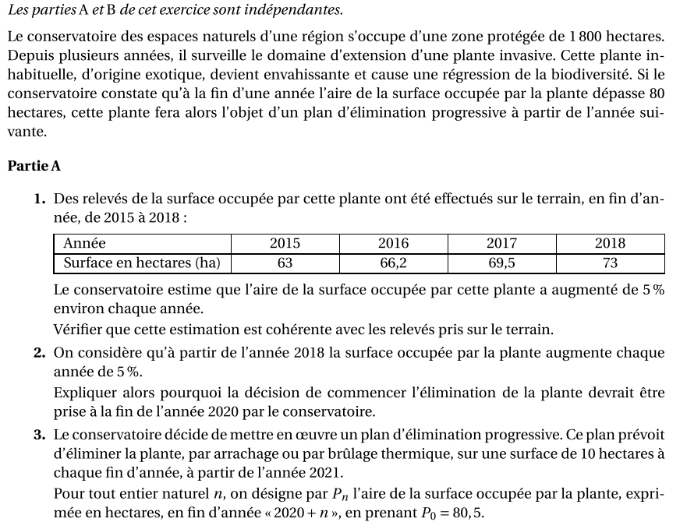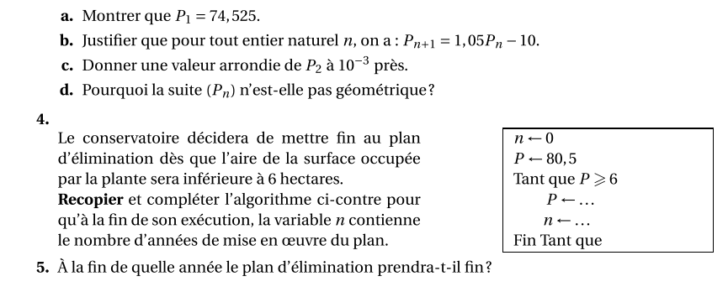

PROBABILITES
Exercice 6 (TES Liban 2018)
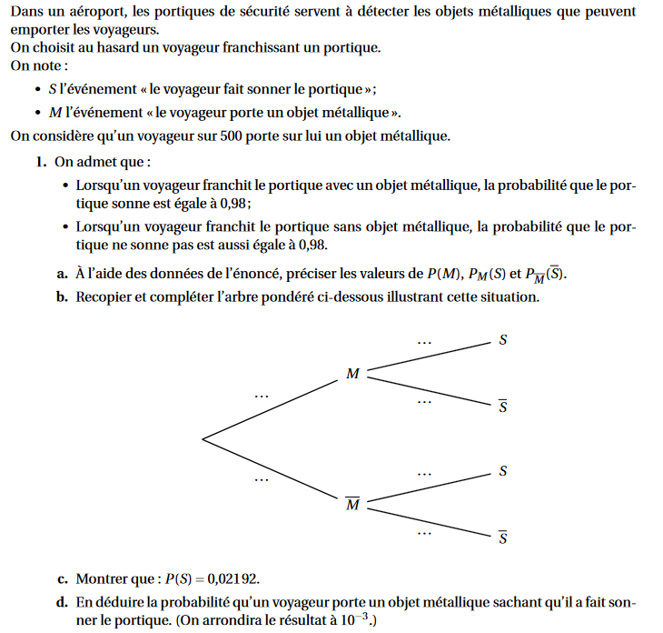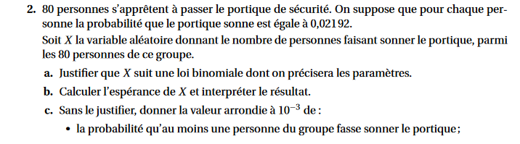

Exercice 7 (TES Metro 2017-2)
